*Lampiran 1*

|  |  |  |  |  |  |  |  |  |  |  |  |  |  |  |  |  |  |  |  |  |  |  |  |  |  |  |  |  |  |  |  |  |  |  |  |  |  |  |  |  |  |  |  |  |
| --- | --- | --- | --- | --- | --- | --- | --- | --- | --- | --- | --- | --- | --- | --- | --- | --- | --- | --- | --- | --- | --- | --- | --- | --- | --- | --- | --- | --- | --- | --- | --- | --- | --- | --- | --- | --- | --- | --- | --- | --- | --- | --- | --- | --- |
| **JADWAL PELAKSANAAN STUDI KASUS** | | | | | | | | | | | | | | | | | | | | | | | | | | | | | | | | | | | | | | | | | | | | |
| Kegiatan | Sep | | | | Okt | | | | Nov | | | | Des | | | | Jan | | | | Feb | | | | Mar | | | | Apr | | | | Mei | | | | Jun | | | | Jul | | | |
| 1 | 2 | 3 | 4 | 1 | 2 | 3 | 4 | 1 | 2 | 3 | 4 | 1 | 2 | 3 | 4 | 1 | 2 | 3 | 4 | 1 | 2 | 3 | 4 | 1 | 2 | 3 | 4 | 1 | 2 | 3 | 4 | 1 | 2 | 3 | 4 | 1 | 2 | 3 | 4 | 1 | 2 | 3 | 4 |
| Informasi  Penyelenggararaan LTA |  |  |  |  |  |  |  |  |  |  |  |  |  |  |  |  |  |  |  |  |  |  |  |  |  |  |  |  |  |  |  |  |  |  |  |  |  |  |  |  |  |  |  |  |
| Informasi  pembimbing |  |  |  |  |  |  |  |  |  |  |  |  |  |  |  |  |  |  |  |  |  |  |  |  |  |  |  |  |  |  |  |  |  |  |  |  |  |  |  |  |  |  |  |  |
| Proses bimbingan dan penyusunan  proposal LTA |  |  |  |  |  |  |  |  |  |  |  |  |  |  |  |  |  |  |  |  |  |  |  |  |  |  |  |  |  |  |  |  |  |  |  |  |  |  |  |  |  |  |  |  |
| Pengumpulan proposal ke panitia, pendaftaran seminar proposal |  |  |  |  |  |  |  |  |  |  |  |  |  |  |  |  |  |  |  |  |  |  |  |  |  |  |  |  |  |  |  |  |  |  |  |  |  |  |  |  |  |  |  |  |
| Seminar proposal |  |  |  |  |  |  |  |  |  |  |  |  |  |  |  |  |  |  |  |  |  |  |  |  |  |  |  |  |  |  |  |  |  |  |  |  |  |  |  |  |  |  |  |  |
| Revisi dan persetujuan  proposal oleh penguji |  |  |  |  |  |  |  |  |  |  |  |  |  |  |  |  |  |  |  |  |  |  |  |  |  |  |  |  |  |  |  |  |  |  |  |  |  |  |  |  |  |  |  |
| Mengambil kasus  dan penulisan laporan |  |  |  |  |  |  |  |  |  |  |  |  |  |  |  |  |  |  |  |  |  |  |  |  |  |  |  |  |  |  |  |  |  |  |  |  |  |  |  |  |  |  |  |
| Pendaftaran ujian  sidang LTA |  |  |  |  |  |  |  |  |  |  |  |  |  |  |  |  |  |  |  |  |  |  |  |  |  |  |  |  |  |  |  |  |  |  |  |  |  |  |  |  |  |  |  |  |

|  |  |  |  |  |  |  |  |  |  |  |  |  |  |  |  |  |  |  |  |  |  |  |  |  |  |  |  |  |  |  |  |  |  |  |  |  |  |  |  |  |  |  |  |  |
| --- | --- | --- | --- | --- | --- | --- | --- | --- | --- | --- | --- | --- | --- | --- | --- | --- | --- | --- | --- | --- | --- | --- | --- | --- | --- | --- | --- | --- | --- | --- | --- | --- | --- | --- | --- | --- | --- | --- | --- | --- | --- | --- | --- | --- |
| Pelaksanaan ujian  sidang LTA |  |  |  |  |  |  |  |  |  |  |  |  |  |  |  |  |  |  |  |  |  |  |  |  |  |  |  |  |  |  |  |  |  |  |  |  |  |  |  |  |  |  |  |  |
| Revisi laporan  LTA |  |  |  |  |  |  |  |  |  |  |  |  |  |  |  |  |  |  |  |  |  |  |  |  |  |  |  |  |  |  |  |  |  |  |  |  |  |  |  |  |  |  |  |  |
| Penyerahan  Laporan LTA |  |  |  |  |  |  |  |  |  |  |  |  |  |  |  |  |  |  |  |  |  |  |  |  |  |  |  |  |  |  |  |  |  |  |  |  |  |  |  |  |  |  |  |  |

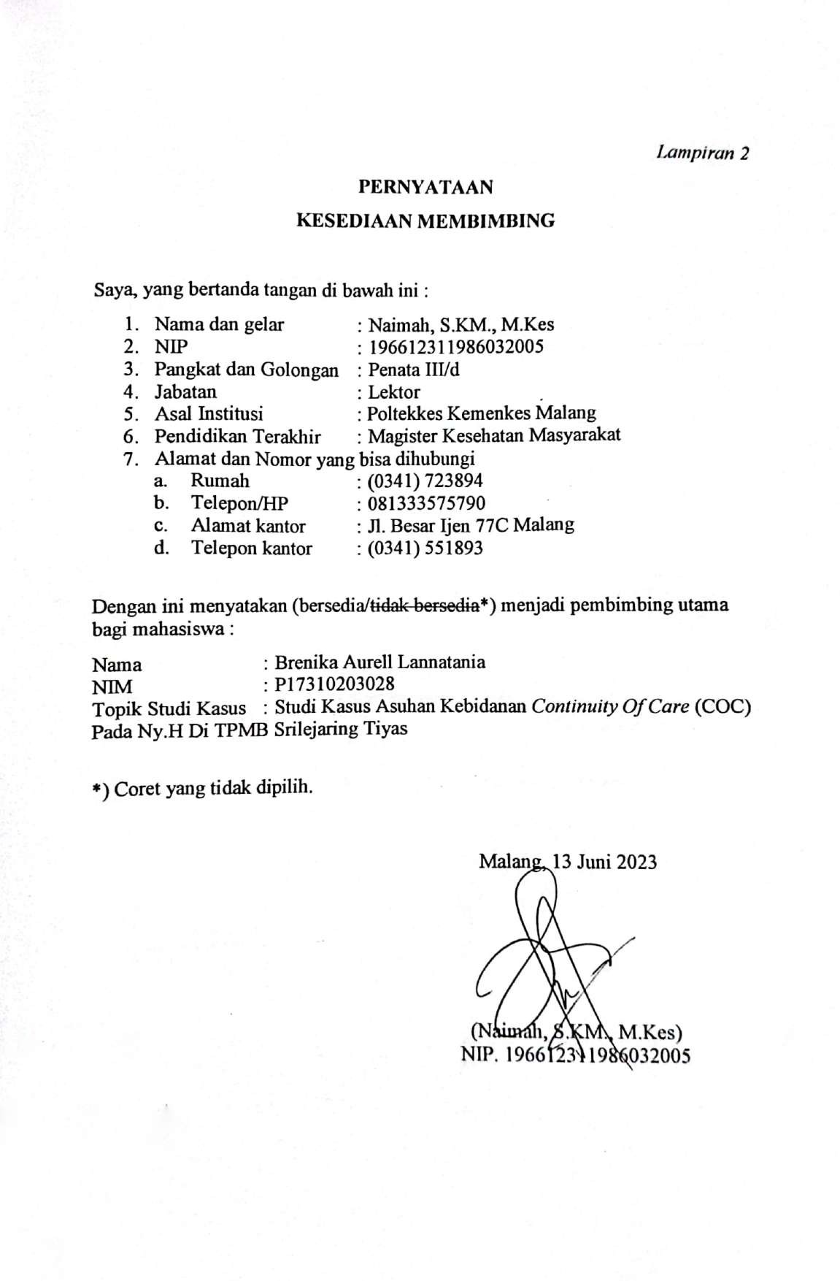

# SURAT STUDI PENDAHULUAN

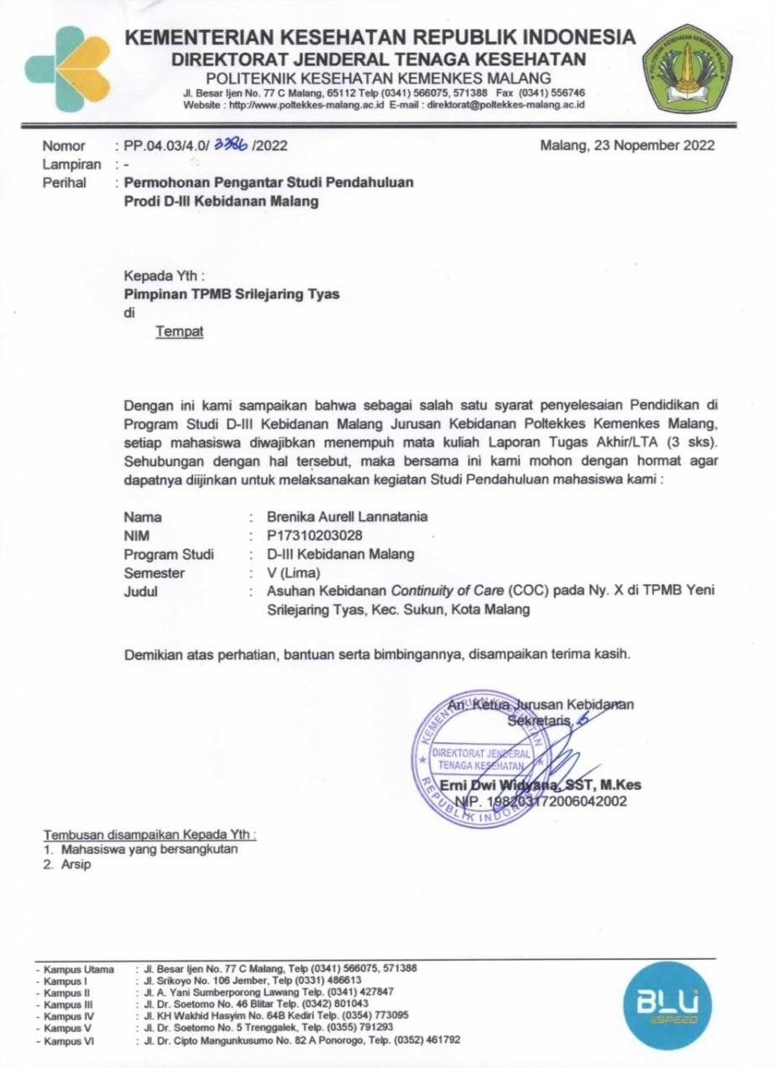

**SURAT PENGANTAR PELAKSANAAN PENELITIAN**

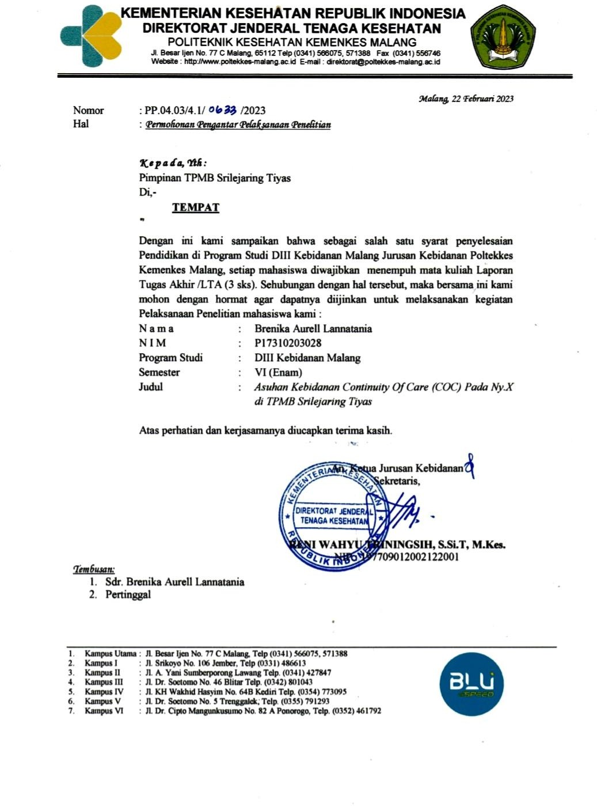

*Lampiran 5*

# PLAN OF ACTION (POA)

|  |  |  |  |  |  |
| --- | --- | --- | --- | --- | --- |
| No | Kunjungan | Rencana Asuhan | Tujuan | Alat dan Media | Tempat |
| **KEHAMILAN TRIMESTER 3** | | | | | |
| 1. | Kunjungan I (UK 36-37  minggu) | 1. Lakukan perkenalan dengan klien dan keluarga klien 2. Bina hubungan saling percaya 3. Berikan penjelasan sebelum penjelasan sebelum persetujuan ibu 4. Lakukan *informed consent* 5. Lakukan kontrak waktu untuk melakukan pengkajian 6. Jadwalkan kunjungan ulang | 1. Untuk proses perkenalan antara peneliti dan subjek penelitian (klien) 2. Untuk mendapatkan kepercayaan klien agar bersedia menjadi subjek penelitian 3. Untuk memberikan pemahaman kepada klien sebelum ibu bersedia menjadi subjek penelitian 4. Untuk mendapatkan persetujuan menjadi subjek penelitian 5. Untuk mempermudah dalam pelaksanaan pemberian asuhan 6. Untuk mengetahui keadaan ibu lebih lanjut | 1. Lembar *informed consent* 2. Catatan kecil 3. Buku KIA | TPMB Srilejaring Tiyas |
| 2 | Kunjungan II (UK 37-38  minggu) | 1. Lakukan pengkajian data subyektif dan obyektif pada klien 2. Berikan pelayanan 10 T    1. Timbang berat badan dan ukur tinggi badan    2. Pemeriksaan tekanan darah    3. Tetapkan status gizi    4. Pemeriksaan TFU | 1. Untuk mengetahui keadaan ibu 2. Untuk menambah pengetahuan ibu 3. Untuk mengetahui keluhan yang dirasakan ibu 4. Untuk memastikan keadaan ibu dan janin baik atau tidak 5. Untuk mengetahui cara menghindari dan mengobati keluhan yang dirasakan ibu | 1. Timbangan 2. Microtoise 3. Tensimeter 4. Stetoskop 5. Funandoskop/dopple dan gel 6. Jam tangan 7. Metlin 8. Notebook | TPMB Srilejaring Tiyas |

|  |  |  |  |  |  |
| --- | --- | --- | --- | --- | --- |
|  |  | 1. Pemeriksaan presentasi janin dan DJJ 2. Skrining status TT dan pemberian imunisasi TT 3. Pemberian tablet Fe 4. Tes laboratorium 5. Temu wicara (konseling) 6. Tata laksana rujukan 7. Menanyakan keluhan yang dialami oleh ibu 8. Lakukan pemeriksaan :    1. Umum   Keadaan umum, kesadaran, antopometri, TTV   * 1. Fisik   Pemeriksaan Leopold I-IV, TFU, DJJ   1. Berikan KIE mengenai keluhan utama ibu dan berikan rencana asuhan yang sesuai 2. Berikan KIE terkait ketidaknyamanan kehamilan trimester III 3. Berikan KIE terkait tanda bahaya kehamilan trimester III 4. Ajarkan ibu senam hamil | 1. Untuk memberikan pengetahuan dan pemahaman serta cara mengatasi ketidaknyamanan kehamilan trimester III 2. Untuk memberikan pengetahuan dan pemahaman serta pencegahan tanda bahaya kehamilan trimester III 3. Untuk melemaskan otot-otot dinding perut, memperbaiki letak janin 4. Untuk mengetahui cara melakukan perawatan payudara 5. Untuk persiapan persalinan dan pencegahan komplikasi pada persalinan 6. Untuk mengetahui perkembangan keadaan ibu lebih lanjut- | 1. Buku KIA 2. Termometer 3. Leaflet senam hamil 4. Leaflet perawatan payudara 5. Stiker P4K |  |

|  |  |  |  |  |  |
| --- | --- | --- | --- | --- | --- |
|  |  | 1. Ajarkan ibu perawatan payudara 2. Jelaskan mengenai P4K (perencanaan dan pencegahan komplikasi) 3. Jadwalkan kunjungan ulang |  |  |  |
| 3 | Kunjungan III (UK 38-39  minggu) | 1. Mengevaluasi kunjungan sebelumnya (K2) 2. Anamnesa keluhan utama ibu 3. Melakukan pemeriksaan : 4. Berikan KIE mengenai tanda-tanda persalinan 5. Berikan penjelasan mengenai persiapan persalinan 6. Berikan dukungan ibu dan keluarga untuk persiapan menghadapi persalinan | 1. Untuk mengetahui hasil perkembangan dari kunjungan sebelumnya 2. Untuk mengetahui keluhan yang dialami ibu 3. Untuk mengetahui keadaan umum ibu dan memastikan keadaan ibu dan janin dalam kandungannya 4. Agar ibu mengetahui tanda-tanda persalinan sehingga apabila sudah terdapat tanda-tanda persalinan ibu dapat segera ke fasilitas kesehatan 5. Agar ibu dan keluarga mengetahui apa saja perlengkapan yang perlu disiapkan menjelang persiapan persalinan 6. Mempersiapkan keluarga dan ibu dalam menghadapi persalinan agar ibu tidak khawatir berlebihan dengan   menjaga kenyamanan psikologis ibu | 1. Buku KIA 2. Timbangan 3. Tensimeter 4. Stetoskop 5. Funandoskop/Doppler dan gel 6. Jam tangan 7. Metlin 8. Notebook 9. Termometer | TPMB Srilejaring Tiyas |

|  |  |  |  |  |  |
| --- | --- | --- | --- | --- | --- |
| **PERSALINAN DAN BAYI BARU LAHIR (BBL)** | | | | | |
| 1 | Ibu dengan usia kehamilan 38-39 minggu | 1. Menanyakan keluhan ibu 2. Melakukan pemeriksaan TTV 3. Melakukan pemeriksaan dalam untuk memastikan adanya pembukaan serviks 4. Lakukan pemantauan kemajuan persalinan (asuhan kala I) 5. Persiapan alat (APD, partus set, hecting set) 6. Lakukan pertolongan APN 60 langkah 7. Observasi 2 jam postpartum 8. Lakukan pemeriksaan asuhan BBL | 1. Untuk mengetahui keluhan yang dirasakan ibu 2. Untuk memastikan bahwa tanda- tanda vital ibu dalam batas normal/tidak 3. Untuk mengetahui apakah sudah terdapat pembukaan atau belum 4. Untuk mengetahui kemajuan persalinan ibu termasuk HIS dan DJJ 5. Untuk mempermudahkan pengambilan alat saat proses persalinan 6. Melakukan persalinan sesuai dengan standar, mengajarkan bayi untuk mencari dan menghisap ASI dengan sendirinya selama satu jam pertama (IMD), pemberian vitamin K1, salep mata dan setelah 1 jam pertama   diberikan imunisasi Hb 0 | 1. Tensimeter 2. Stetoskop 3. Termometer 4. Funandoskop/ Doppler+gel 5. Metlin 6. Jam tangan 7. Buku KIA 8. Lembar penapisan 9. Lembar observasi 10. Lembar partograf 11. Partus set dan heacting set   + larutan klorin   1. Perawatan BBL (lampu sorot, handuk, pakaian bayi, minyak telon, metlin, timbangan, termometer,   penlight, vitamin K1, salep mata, Hb 0) | TPMB Srilejaring Tiyas |
| **NIFAS** | | | | | |
| 1 | KF 1 (6 jam) | 1. Observasi TTV, TFU, perdarahan lochea 2. Ajarkan ibu dan keluarga untuk melakukan massase uterus untuk mencegah   adanya perdarahan karena atonia uteri | 1. Untuk mengetahui dan memantau keadaan ibu 2. Untuk memantau agar uterus berkontraksi dengan baik dan mencegah adanya perdarahan karena atonia uteri | 1. Stetokop 2. Tensimeter 3. Termometer 4. Jam tangan 5. Leaflet senam nifas 6. Buku KIA 7. Notebook | TPMB Srilejaring Tiyas |

|  |  |  |  |  |  |
| --- | --- | --- | --- | --- | --- |
|  |  | 1. Berikan KIE cara mengurangi ketidaknyamanan pada masa nifas 2. Berikan KIE ibu nengenai kebutuhan dasar ibu nifas 3. Berikan KIE mengenai ASI Eksklusif 4. Ajarkan ibu mobilisasi dini 5. Berikan KIE tanda bahaya nifas 6. Ajarkan ibu untuk cara menyusui yang benar dengan menggunakan media leaflet yang telah disiapkan 7. Ajarkan ibu senam nifas dengan leaflet yang sudah disiapkan 8. Beritahu jadwal kunjungan nifas selanjutnya | 1. Untuk mengetahui cara mengurangi ketidaknyamanan yang dialami oleh ibu 2. Agar ibu memahami kebutuhan dasar ibu nifas seperti kebutuhan nutrisi untuk mengembalikan tenaga ibu setelah persalinan 3. Agar ibu mengetahui dan memahami pentingnya pemberian ASI Eksklusif 4. Untuk mempercepat pemulihan masa nifas 5. Untuk mengetahui dan memahami tanda dan bahaya ibu nifas dan dapat segera dilakukan tindakan apabila ibu mengalami tanda bahaya ibu nifas 6. Agar ibu dapat menyusui dengan benar sehingga nutrisi bayi dapat terpenuhi dengan baik 7. Untuk memulihkan otot-otot dan mengembalikan uterus seperti semula 8. Untuk mendeteksi dini kelainan pada masa nifas |  |  |
| 2 | KF 2 (7 hari) | 1. Evalusasi kunjungan 1 2. Lakukan pemeriksaan TTV dan fisik serta memastikan | 1. Untuk mengetahui seberapa jauh pemahaman ibu yang telah  dijelaskan sebelumnnya dan keadaan ibu | 1. Stetoskop 2. Tensimeter 3. Termometer 4. Jam tangan | TPMB Srilejaring Tiyas |

|  |  |  |  |  |  |
| --- | --- | --- | --- | --- | --- |
|  |  | involusi uterus berjalan dengan baik   1. Memastikan ibu mendapat cukup makanan, cairan dan istirahat 2. Memastikan ibu menyusui dengan baik tanpa adanya penyulit 3. Mengajari ibu cara melakukan perawatan payudara 4. Ajarkan ibu senam nifas 5. Beritahu jadwal kunjungan selanjutnya | 1. Untuk mengetahui tanda-tanda vital ibu apakah dalam batas normal/tidak, dan memastikan involusi uterus berjalan dengan baik 2. Agar ibu mengetahui pentingnya kebutuhan dasar ibu nifas 3. Untuk memastikan bahwa ibu benar- benar bisa menyusui dengan benar dan tanpa penyulit 4. Agar ibu mengetahui cara perawatan payudara untuk mencegah terjadinya bendungan ASI 5. Untuk memulihkan otot-otot dan mengembalikan uterus seperti semula 6. Untuk mendeteksi dini kelainan pada masa nifas dengan pemantauan rutin | 1. Leaflet senam nifas 2. Buku KIA 3. Notebook |  |
| 3 | KF 3 (24 hari) | 1. Evaluasi kunjungan 2 2. Lakukan pemeriksaan TTV dan fisik serta memastikan involusi uterus berjalan dengan baik 3. Memastikan ibu mendapat cukup makanan, cairan dan istirahat 4. Memastikan ibu menyusui dengan baik dan tidak | 1. Untuk mengetahui seberapa jauh pemahaman ibu yang telah dijelaskan sebelumnnya dan keadaan ibu 2. Untuk mengetahui tanda-tanda vital ibu apakah dalambatas normal, dan memastikan involusi uterus berjalan dengan baik 3. Agar ibu mengetahui pentingnya kebutuhan dasar ibu nifas | 1. Stetoskop 2. Tensimeter 3. Termometer 4. Jamtangan 5. Leaflet senam nifas 6. Buku KIA | Rumah Ny.H |

|  |  |  |  |  |  |
| --- | --- | --- | --- | --- | --- |
|  |  | memperhatikan tanda-tanda penyulit   1. Ajarkan ibu senam nifas 2. Memberi konseling mengenai KB yang akan digunakan sesuai dengan pilihan ibu | 1. Untuk memastikan bahwa ibu benar- benar bisa menyusui dengan benar dan tanpa penyulit 2. Untuk memulihkan otot-otot dan mengembalikan uterus seperti semula 3. Agar ibu memahami macam-macam KB dan dapat menentukan kontrasepsi yang sesuai dengan pilihannya |  |  |
| 4 | KF 4 (38 hari) | 1. Evaluasi kunjungan 3 2. Lakukan pemeriksaan TTV dan fisik serta memastikan involusi uterus berjalan dengan baik 3. Memastikan ibu mendapat cukup makanan, cairan dan istirahat 4. Memastikan ibu menyusui dengan baik dan tidak memperhatikan tanda-tanda penyulit 5. Ajarkan ibu senam nifas 6. Menanyakan kembali pada ibu KB apa yang akan dipilih | 1. Untuk mengetahui seberapa jauh pemahaman ibu yang telah dijelaskan sebelumnnya dan keadaan ibu 2. Untuk mengetahui tanda-tanda vital ibu apakah dalambatas normal, dan memastikan involusi uterus berjalan dengan baik 3. Agar ibu mengetahui pentingnya kebutuhan dasar ibu nifas 4. Untuk memastikan bahwa ibu benar- benar bisa menyusui dengan benar dan tanpa penyulit 5. Untuk memulihkan otot-otot dan mengembalikan uterus seperti semula 6. Ibu memilih kontrasepsi yang sesuai dengan pilihannya | 1. Stetoskop 2. Tensimeter 3. Termometer 4. Jam tangan 5. Leaflet senam nifas 6. Buku KIA 7. Notebook | Rumah Ny.H |

|  |  |  |  |  |  |
| --- | --- | --- | --- | --- | --- |
| **NEONATUS** | | | | | |
| 1 | KN 1 (6 jam) | 1. Melakukan pengkajian dan mengenai identitas keluhan utama, riwayat kesehatan keluarga, riwayat obstetri, dan pola kebutuhan 2. Menjaga bayi tetap hangat untuk mencegah terjadinya hipotermi 3. Melakukan pemeriksaan antropometri (BB, PB, LD, LK, dan LL) 4. Melakukan pemeriksaan umum (keadaan umum, suhu, nadi, pernafasan) dan pemeriksaan fisik *head to toe* 5. Memastikan pemberian ASI eksklusif 6. Deteksi tanda bahaya pada neonatus dengan form MTBM 7. Memastikan neonatus telah diberikan injeksi Vitamin K, salep mata profilaksis, imunisasi Hepatitis B   pemberian tidak lebih dari 7 hari | 1. Untuk melengkapi data dan sebagai dokumentasi telah dilakukannya asuhan serta mendeteksi adanya kelainan atau tidak pada neonatus 2. Untuk menjaga kehangatan tubuh bayi 3. Untuk memastikan keadaan bayi bahwa bayi sehat, tidak mengalami BBLR, cacat bawaan, dan permasalahan sistem saraf pada bayi 4. Untuk memastikan bahwa keadaan bayi sehat 5. Untuk memastikan pemberian ASI secara dini 6. Untuk mendeteksi tanda bahaya pada neonatus 7. Untuk mencegah terjadinya perdarahan, infeksi mata, dan penularan hepatitis melalui jalan lahir 8. Agar ibu dan keluarga dapat mengetahui tendang tanda bahaya neonatus 9. Agar ibu dan keluarga mengetahui cara perawatan bayi yang benar dan cara menyusui yang benar sebagai pemenuhan nutrisi bayi | 1. Stetoskop 2. Termometer 3. Form MTBM 4. Perawatan tali pusat (kassa) 5. Jam tangan 6. Buku KIA | TPMB Srilejaring Tiyas |

|  |  |  |  |  |  |
| --- | --- | --- | --- | --- | --- |
|  |  | 1. Berikan KIE kepada ibu mengenai tanda bahaya neonatus 2. Berikan KIE mengenai cara perawatan neonatus di rumah dan cara menyusui yang benar 3. Kontrak waktu untuk kunjungan berikutnya | 10. Untuk melakukan pemantauan rutin untuk mendeteksi dini kelainan yang mungkin terjadi |  |  |
| 2 | KN 2 (7 hari) | 1. Evaluasi kunjungan sebelumnya 2. Berikan pujian karena ibu sudah memberikan asuhan yang benar 3. Melakukan pemeriksaan umum (keadaan umum, suhu, nadi, pernafasan) dan pemeriksaan fisik *head to toe* 4. Berikan KIE mengenai ASI Ekslusif 5. Menyarankan ibu untuk menjemur bayinya dipagi hari 6. Kontrak waktu untuk kunjungan selanjutnya | 1. Untuk mengetahui seberapa jauh pemahaman yang telah dijelaskan di minggu sebelumnya dan keadaan bayi 2. Untuk menambah semangat pada ibu dalam merawat bayinya 3. Untuk memastikan keadaan bayi sehat 4. Untuk menambah ibu dalam pemberian ASI Eksklusif 5. Untuk mencegah bayi terkena penyakit kuning 6. Untuk memantau pertumbuhan dan perkembangan bayi | 1. Stetoskop 2. Termometer 3. Jam tangan 4. Buku KIA | TPMB Srilejaring Tiyas |
| 3 | KN 3 (24 hari) | 1. Evaluasi kunjungan 2 | 1. Untuk mengetahui seberapa jauh  pemahaman yang telah dijelaskan di | 1. Stetoskop 2. Termometer | Rumah Ny.H |

|  |  |  |  |  |  |
| --- | --- | --- | --- | --- | --- |
|  |  | 1. Berikan pujian karena ibu sudah memberikan asuhan yang benar 2. Melakukan pemeriksaan umum (keadaan umum, suhu, nadi, pernafasan) dan pemeriksaan fisik *head to toe* 3. Berikan KIE pada ibu mengenai pentingnya posyandu 4. Berikan KIE pada ibu mengenai pentingnya imunisasi dasar lengkap 5. Kontrak waktu untuk kunjungan selanjutnya | minggu sebelumnya dan keadaan bayi   1. Untuk menambah semangat pada ibu dalam merawat bayinya 2. Untuk memastikan keadaan bayi sehat 3. Untuk memberikan semangat ibu rutin ke posyandu dan dapat memantau perkembangan anaknya 4. Agar bayi mendapatkan imunisasi secara lengkap sesuai dengan jadwal 5. Untuk memantau pertumbuhan dan perkembangan bayi | 1. Jam tangan 2. Buku KIA |  |

**PENJELASAN SEBELUM PERSETUJUAN (PSP)**

Dengan Hormat,

Yang bertanda tangan dibawah ini :

Nama : Brenika Aurell Lannatania

NIM : P17310203028

Status : Mahasiswa Program Studi Diploma III Kebidanan Politeknik Kesehatan Kemenkes Malang

Judul Kasus : Studi Kasus Asuhan Kebidanan *Continuity of Care* (COC) Pada Ny X di TPMB Srilejaring Tiyas

Studi kasus ini bertujuan untuk memberikan Asuhan Kebidanan Berkesinambungan pada ibu yakni, dengan melakukan kunjungan kehamilan minimal sebanyak 3 kali, pendampingan persalinan dan bayi baru lahir, masa nifas

4 kali, kunjungan neonatus 3 kali dan membantu ibu dalam memutuskan penggunaan alat kontrasepsi pada masa antara dengan :

1. Melakukan wawancara meliputi biodata, keluhan ibu, riwayat kesehatan ibu, riwayat kesehatan keluarga, riwayat haid, riwayat pernikahan, riwayat obstetri yang lalu dan sekarang, riwayat KB, riwayat psikososial, dan pola kebiasaan sehari-hari.
2. Melakukan pemeriksaan tekanan darah, nadi, suhu, pernapasan, pemeriksaan fisik mulai dari kepala hingga kaki pada setiap kunjungan.
3. Konseling sesuai dengan keadaan ibu pada setiap kunjungan.

Manfaat dilakukannya Asuhan Kebidanan ini adalah ibu akan menerima pelayanan sesuai dengan standar pelayanan kebidanan, meningkatkan dan mempertahankan kesehatan fisik, mental, sosial ibu dan bayi serta mengenali secara dini adanya ketidaknormalan atau komplikasi yang mungkin terjadi mulai dari kehamilan sampai dengan masa antara.

Dengan diberikan Asuhan Kebidanan Berkesinambungan (*Continuity Of Care*) diharapkan ibu dapat melewati masa kehamilan sampai masa antara dengan normal dan tidak mengalami tanda-tanda bahaya ataupun komplikasi. Mengingat penelitian ini menyita waktu ibu maka akan diberikan kompensasi berupa perlengkapan bayi baru lahir.

Demikian permohonan ini, atas perhatian dan kesediaan ibu saya ucapkan terima kasih.

Hormat Saya,

# SURAT PERNYATAAN MENJADI KLIEN

Yang bertanda tangan dibawah ini:

Nama : .................................................

Umur : .................................................

Alamat : .................................................

Setelah mendapatkan penjelasan tentang tujuan dan manfaat penelitian, maka saya (**bersedia / tidak bersedia\***) menjadi klien pada Studi Kasus Asuhan Kebidanan (*Continuity Of Care*) di TPMB Srilejaring Tiyas yang dilakukan oleh Mahasiswa Semester VI, Diploma III Kebidanan Malang Politeknik Kesehatan Kemenkes Malang.

Atas dasar pemikiran bahwa Asuhan Kebidanan ini dilakukan untuk pengembangan ilmu kebidanan dan tidak ada unsur paksaan dari siapapun maka saya memutuskan untuk berpartisipasi dalam asuhan kebidanan tersebut.

|  |
| --- |
| Malang ............................ |
| Yang membuat persetujuan |
|  |

# INFORMENT CONSENT

Saya yang bertanda tangan dibawah ini menyatakan bahwa saya telah mendapatkan penjelasan secara rinci dan telah mengerti asuhan dan pendampingan mulai dari masa kehamilan, persalinan, nifas, bayi baru lahir, neonatus hingga masa antara yang akan dilakukan oleh Brenika Aurell Lannatania Mahasiswa Diploma III Kebidanan Malang Jurusan Kebidanan Politeknik Kesehatan Kemenkes Malang.

Saya bersedia dan yakin bahwa studi kasus ini tidak menimbulkan kerugian pada saya dan keluarga. Saya telah mempertimbangkan dan memutuskan untuk berpartisipasi dalam penelitian ini.

Malang, 2023

|  |  |
| --- | --- |
| Saksi | Yang Memberi Persetujuan |
| (........................................) | (........................................) |

Malang, 2023

|  |  |
| --- | --- |
| Mengetahui Dosen Pembimbing | Mahasiswa |
| (........................................) | (........................................) |

# FORMAT PENDOKUMENTASIAN ASUHAN KEBIDANAN KEHAMILAN

Hari/Tanggal Pengkajian :

Jam :

Tempat :

Pengkaji :

# Asuhan Kebidanan Kehamilan Kunjungan I

1. **Subjektif**
   1. Identitas

Nama Ibu : Nama Suami :

Umur : Umur :

Agama : Agama :

Pendidikan : Pendidikan :

Pekerjaan : Pekerjaan :

Alamat : Alamat :

No Telepon : No Telepon :

* 1. Alasan Datang

.............................................................................................................

* 1. Keluhan Utama

.............................................................................................................

* 1. Riwayat Menstruasi
     1. Menarche :
     2. Lama :
     3. Siklus :
     4. HPHT :
     5. Keluhan :
  2. Riwayat Kontrasepsi yang Digunakan

.............................................................................................................

* 1. Riwayat Imunisasi TT

.............................................................................................................

* 1. Riwayat Kehamilan Sekarang

.............................................................................................................

* 1. Riwayat Obstetri Lalu

|  |  |  |  |  |  |  |  |  |  |  |  |
| --- | --- | --- | --- | --- | --- | --- | --- | --- | --- | --- | --- |
| Hamil ke- | Tahun | UK  (mg) | Persalinan | | Komplikasi | | Penolong | Bayi | | Nifas | |
| Jenis | Tempat | Ibu | Bayi | BB/PB/JK | Keadaan | Keadaan | Laktasi |
|  |  |  |  |  |  |  |  |  |  |  |  |

* 1. Riwayat Kesehatan

.............................................................................................................

* 1. Riwayat Pernikahan

.............................................................................................................

* 1. Riwayat Psikososial Spiritual

.............................................................................................................

* 1. Pola Kebutuhan Sehari-hari
     1. Pola Nutrisi
     2. Pola Eliminasi
     3. Pola Istirahat

# Objektif

* 1. Pemeriksaan Umum
     1. Keadaan umum :
     2. Kesadaran :
     3. BB sebelum hamil :
     4. BB sekarang :
     5. Tinggi badan :
     6. LILA :
     7. Tanda-tanda Vital
        1. Tekanan Darah :
        2. Nadi :
        3. Suhu :
        4. Pernapasan :
  2. Pemeriksaan Fisik
     1. Muka :
     2. Mata :
     3. Mulut :
     4. Leher :
     5. Dada :
     6. Payudara :
     7. Abdomen
        1. Leopold I : Pengkuran TFU dan bagian yang berada di fundus
        2. Leopold II : Menentukan letak punggung
        3. Leopold III : Menentukan presentasi janin dan menentukan presentasi sudah masuk PAP atau belum
        4. Leopold IV : Memastikan bagian terbawah janin sudah masuk PAP dan seberapa jauh bagian terbawah masuk PAP
     8. Genetalia :
     9. Ekstemitas :
     10. Reflek Patella :
  3. Pemeriksaan Penunjang
     1. Kadar Hb :
     2. Golongan darah :
     3. HbsAg :
     4. HIV :
     5. Protein Urine :
     6. USG :
     7. Vaksinasi Covid-19 :
     8. Rapid Test :

# Assesment

G…P…Ab… UK… Minggu, Tunggal atau Ganda, Hidup atau Mati, Intrauterine atau Ekstrauterine, Presentasi Kepala, Puka atau Puki, Keadaan Ibu dan Janin Baik

# Planning

...................................................................................................................

...................................................................................................................

# FORMAT PENDOKUMENTASIAN ASUHAN KEBIDANAN KEHAMILAN

Hari/Tanggal Pengkajian :

Jam :

Tempat :

Pengkaji :

# Asuhan Kebidanan Kehamilan Kunjungan II

1. **Subjektif**
   1. Alasan Datang

.............................................................................................................

* 1. Keluhan Utama

.............................................................................................................

* 1. Pola Kebutuhan Sehari-hari
     1. Pola Nutrisi
     2. Pola Eliminasi
     3. Pola Istirahat

# Objektif

* 1. Pemeriksaan Umum
     1. Keadaan umum :
     2. Kesadaran :
     3. Berat bada :
     4. Tanda-tanda Vital
        1. Tekanan Darah :
        2. Nadi :
        3. Suhu :
        4. Pernapasan :
  2. Pemeriksaan Fisik
     1. Abdomen
        1. Leopold I : Pengkuran TFU dan bagian yang berada di fundus
        2. Leopold II : Menentukan letak punggung
        3. Leopold III : Menentukan presentasi janin dan menentukan presentasi sudah masuk PAP atau belum
        4. Leopold IV : Memastikan bagian terbawah janin sudah masuk PAP dan seberapa jauh bagian terbawah masuk PAP

# Assesment

G…P…Ab… UK… Minggu, Tunggal atau Ganda, Hidup atau Mati, Intrauterine atau Ekstrauterine, Presentasi Kepala, Puka atau Puki, Keadaan Ibu dan Janin Baik

# Planning

...................................................................................................................

...................................................................................................................

# FORMAT PENDOKUMENTASIAN ASUHAN KEBIDANAN KEHAMILAN

Hari/Tanggal Pengkajian :

Jam :

Tempat :

Pengkaji :

# Asuhan Kebidanan Kehamilan Kunjungan III

1. **Subjektif**
   1. Alasan Datang

.............................................................................................................

* 1. Keluhan Utama

.............................................................................................................

* 1. Pola Kebutuhan Sehari-hari
     1. Pola Nutrisi
     2. Pola Eliminasi
     3. Pola Istirahat

# Objektif

* 1. Pemeriksaan Umum
     1. Keadaan umum :
     2. Kesadaran :
     3. Berat badan :
     4. Tanda-tanda Vital
        1. Tekanan Darah :
        2. Nadi :
        3. Suhu :
        4. Pernapasan :
  2. Pemeriksaan Fisik
     1. Abdomen
        1. Leopold I : Pengkuran TFU dan bagian yang berada di fundus
        2. Leopold II : Menentukan letak punggung
        3. Leopold III : Menentukan presentasi janin dan menentukan presentasi sudah masuk PAP atau belum
        4. Leopold IV : Memastikan bagian terbawah janin sudah masuk PAP dan seberapa jauh bagian terbawah masuk PAP

# Assesment

G…P…Ab… UK… Minggu, Tunggal atau Ganda, Hidup atau Mati, Intrauterine atau Ekstrauterine, Presentasi Kepala, Puka atau Puki, Keadaan Ibu dan Janin Baik

# Planning

...................................................................................................................

...................................................................................................................

# FORMAT PENDOKUMENTASIAN ASUHAN KEBIDANAN PERSALINAN

Hari/Tanggal Pengkajian :

Jam :

Tempat :

Pengkaji :

# Catatan Perkembangan Kala 1

1. **Subjektif**
   1. Alasan Datang

..............................................................................................................

* 1. Keluhan Utama

..............................................................................................................

* 1. Pola Kebutuhan Sehari-hari
     1. Pola Nutrisi :
     2. Pola Eliminasi :
     3. Pola Istirahat :

# Objektif

* 1. Pemeriksaan Umum
     1. Keadaan umum :
     2. Kesadaran :
     3. Tanda-tanda Vital
        1. Tekanan Darah :
        2. Nadi :
        3. Suhu :
        4. Pernapasan :
  2. Pemeriksaan Fisik
     1. Abdomen
        1. Leopold I :
        2. Leopold II :
        3. Leopold III :
        4. Leopold IV :
  3. Pemeriksaan Dalam (*Vaginal Toucher*)
     1. Cairan Vagina :
     2. Pembukaan :
     3. Efficement :
     4. Ketuban :
     5. Bagian Terendah :
     6. Denominator :
     7. Moulage :
     8. Hodge :

# Assesment

G…P…Ab… UK… Minggu T/H/I Inpartu Kala I Fase Laten atau Aktif dengan Keadaan Ibu dan Janin Baik

# Planning

...................................................................................................................

...................................................................................................................

# Catatan Perkembangan Kala 2

1. **Subjektif**
   1. Keluhan Utama :

# Objektif

* 1. Menurut Megasari dkk (2014), data objektif antara lain :
     1. Dorongan kuat untuk meneran
     2. Tekanan pada anus
     3. Perineum menonjol
     4. Vulva-vagina dan sfingter ani membuka
     5. Frekuensi his semakin sering (> 4x/10 menit, durasi his >40 detik)
     6. Meningkatnya pengeluaran lendir bercampur darah
  2. Pemeriksaan Dalam (*Vaginal Toucher*)
     1. Cairan Vagina : Ada lendir bercampur darah
     2. Pembukaan : 10 cm
     3. Efficement : 100%
     4. Ketuban : Sudah pecah (-)
     5. Bagian Terendah : Kepala
     6. Denominator : UUK(ubun-ubun kecil) pukul 12.00
     7. Moulage : 0 (tidak ada penyusupan)
     8. Hodge : HIV (sejajar dengan HI,HII,HII terletak setinggi *os coccygis*.

# Assesment

G…P…Ab… UK… Minggu T/H/I Inpartu Kala II dengan Keadaan Ibu dan Janin Baik

# Planning

...................................................................................................................

...................................................................................................................

# Catatan Perkembangan Kala 3

1. **Subjektif**
   1. Keluhan Utama :

# Objektif

* 1. Perubahan bentuk dan tinggi fundus
  2. Tali pusat memanjang
  3. Semburan darah mendadak dan singkat

# Assesment

P…Ab… UK… Minggu Inpartu Kala III dengan Keadaan Ibu Dan Bayi Baik

# Planning

...................................................................................................................

...................................................................................................................

# Catatan Perkembangan Kala 4

1. **Subjektif**
   1. Keluhan Utama :

# Objektif

* 1. TFU 3 jari bawah pusat
  2. Kontraksi uterus : keras atau tidak
  3. Estimasi perdarahan

# Assesment

P…Ab… UK… Minggu Inpartu Kala IV dengan Keadaan Ibu Dan Bayi Baik

# Planning

...................................................................................................................

...................................................................................................................

# ASUHAN KEBIDANAN BAYI BARU LAHIR

Hari/Tanggal Pengkajian :

Jam :

Tempat :

Pengkaji :

# Subjektif

* 1. Identitas bayi
     1. Nama :
     2. Jenis kelamin :
     3. Umur bayi :

# Objektif

* 1. Pemeriksaan Umum
     1. Keadaan umum :
     2. Denyut jantung :
     3. Suhu :
     4. Pernapasan :
     5. Berat badan :
     6. Panjang badan :
     7. Lingkar kepala :
     8. Lingkar dada :
     9. Lingkar perut :
     10. LILA :
  2. Pemeriksaan Fisik
     1. Kulit :
     2. Kepala :
     3. Mata :
     4. Telinga :
     5. Hidung :
     6. Mulut :
     7. Dada :
     8. Perut, umbilicus :
     9. Anogenetalia :
     10. Ekstremitas :
     11. Punggung :
  3. Pemeriksaan Reflek
     1. *Morro* :
     2. *Rooting* :
     3. *Sucking* :
     4. *Grasping* :

# Assesment

Bayi Baru Lahir Cukup Bulan Usia … Jam

# Planning

...................................................................................................................

...................................................................................................................

Hari/Tanggal Pengkajian :

Jam :

Tempat :

Pengkaji :

# Catatan Perkembangan Kunjungan Nifas I (6-48 jam Postpartum)

1. **Subjektif**
   1. Keluhan Utama

..............................................................................................................

* 1. Pola Pemenuhan Kebutuhan Dasar
     1. Pola Nutrisi :
     2. Pola Eliminasi :
     3. Pola Aktivitas :
     4. Pola Istirahat :
     5. Personal Hygiene :

# Objektif

* 1. Pemeriksaan Umum
     1. Keadaan umum :
     2. Kesadaran :
     3. BB :
     4. Tanda-tanda Vital
        1. Tekanan Darah :
        2. Nadi :
        3. Suhu :
        4. Pernapasan :
  2. Pemeriksaan Fisik
     1. Muka : Tidak pucat
     2. Mata : Sklera putih, konjungtiva merah muda
     3. Payudara : Kemerahan atau tidak, infeksi atau tidak, lecet atau tidak.
     4. Abdomen : TFU, *diastasis rectus abdominalis*
     5. Genetalia : Pengeluaran lokea
     6. Ekstemitas : Oedema atau tidak

# Assesment

P… Ab… Pospartum (6-48 Jam) Normal dengan Keadaan Ibu (Baik atau Tidak Baik)

# Planning

...................................................................................................................

...................................................................................................................

Hari/Tanggal Pengkajian :

Jam :

Tempat :

Pengkaji :

# Catatan Perkembangan Kunjungan Nifas II (3-7 hari Postpartum)

1. **Subjektif**
   1. Keluhan Utama

..............................................................................................................

* 1. Pola Pemenuhan Kebutuhan Dasar
     1. Pola Nutrisi :
     2. Pola Eliminasi :
     3. Pola Aktivitas :
     4. Pola Istirahat :
     5. Personal Hygiene :

# Objektif

* 1. Pemeriksaan Umum
     1. Keadaan umum :
     2. Kesadaran :
     3. BB :
     4. Tanda-tanda Vital
        1. Tekanan Darah :
        2. Nadi :
        3. Suhu :
        4. Pernapasan :
  2. Pemeriksaan Fisik
     1. Muka : Tidak pucat
     2. Mata : Sklera putih, konjungtiva merah muda
     3. Payudara : Kemerahan atau tidak, infeksi atau tidak, lecet atau tidak.
     4. Abdomen : TFU, *diastasis rectus abdominalis*
     5. Genetalia : Pengeluaran lokea
     6. Ekstemitas : Oedema atau tidak

# Assesment

P… Ab… Pospartum Hari ke (3-7 hari) Normal dengan Keadaan Ibu (Baik atau Tidak Baik)

# Planning

...................................................................................................................

...................................................................................................................

Hari/Tanggal Pengkajian :

Jam :

Tempat :

Pengkaji :

# Catatan Perkembangan Kunjungan Nifas III (8-28 hari Postpartum)

1. **Subjektif**
   1. Keluhan Utama

..............................................................................................................

* 1. Pola Pemenuhan Kebutuhan Dasar
     1. Pola Nutrisi :
     2. Pola Eliminasi :
     3. Pola Aktivitas :
     4. Pola Istirahat :
     5. Personal Hygiene :

# Objektif

* 1. Pemeriksaan Umum
     1. Keadaan umum :
     2. Kesadaran :
     3. BB :
     4. Tanda-tanda Vital
        1. Tekanan Darah :
        2. Nadi :
        3. Suhu :
        4. Pernapasan :
  2. Pemeriksaan Fisik
     1. Muka : Tidak pucat
     2. Mata : Sklera putih, konjungtiva merah muda
     3. Payudara : Kemerahan atau tidak, infeksi atau tidak, lecet atau tidak.
     4. Abdomen : TFU, *diastasis rectus abdominalis*
     5. Genetalia : Pengeluaran lokea
     6. Ekstemitas : Oedema atau tidak

# Assesment

P… Ab… Postpartum Hari Ke (8-28 hari) Normal

# Planning

...................................................................................................................

...................................................................................................................

Hari/Tanggal Pengkajian :

Jam :

Tempat :

Pengkaji :

# Catatan Perkembangan Kunjungan Nifas IV (29-42 hari Postpartum)

1. **Subjektif**
   1. Keluhan Utama

..............................................................................................................

* 1. Pola Pemenuhan Kebutuhan Dasar
     1. Pola Nutrisi :
     2. Pola Eliminasi :
     3. Pola Aktivitas :
     4. Pola Istirahat :
     5. Personal Hygiene :

# Objektif

* 1. Pemeriksaan Umum
     1. Keadaan umum :
     2. Kesadaran :
     3. BB :
     4. Tanda-tanda Vital
        1. Tekanan Darah :
        2. Nadi :
        3. Suhu :
        4. Pernapasan :
  2. Pemeriksaan Fisik
     1. Muka : Tidak pucat
     2. Mata : Sklera putih, konjungtiva merah muda
     3. Payudara : Kemerahan atau tidak, infeksi atau tidak, lecet atau tidak.
     4. Abdomen : TFU, *diastasis rectus abdominalis*
     5. Genetalia : Pengeluaran lokea
     6. Ekstemitas : Oedema atau tidak

# Assesment

P… Ab… Postpartum Hari Ke (29-42 hari) Normal

# Planning

...................................................................................................................

...................................................................................................................

# FORMAT PENDOKUMENTASIAN ASUHAN KEBIDANAN PADA NEONATUS

Hari/Tanggal Pengkajian :

Jam :

Tempat :

Pengkaji :

# Catatan Perkembangan Kunjungan Neonatus I (6-48 jam Postpartum)

1. **Subjektif**
   1. Keluhan Utama

.............................................................................................................

* 1. Riwayat Kesehatan Lalu

.............................................................................................................

* 1. Riwayat Imunisasi

.............................................................................................................

* 1. Pola Pemenuhan Kebutuhan Dasar
     1. Nutrisi :
     2. Eliminasi :
     3. Personal :
     4. Hygiene :

# Objektif

* 1. Pemeriksaan Umum
     1. Keadaan umum :
     2. Denyut jantung :
     3. Suhu :
     4. Pernapasan :
     5. Berat badan :
     6. Panjang badan :
     7. Lingkar kepala :
     8. Lingkar dada :
     9. Lingkar perut :
     10. LILA :
  2. Pemeriksaan Fisik
     1. Kulit :
     2. Kepala :
     3. Mata :
     4. Telinga :
     5. Hidung :
     6. Mulut :
     7. Klavikula :
     8. Dada :
     9. Perut, umbilicus :
     10. Anogenetalia :
     11. Ekstremitas :

# Assesment

Neonatus Cukup Bulan Sesuai Masa Kehamilan Usia (6-48 jam)

# Planning

...................................................................................................................

...................................................................................................................

# FORMAT PENDOKUMENTASIAN ASUHAN KEBIDANAN PADA NEONATUS

Hari/Tanggal Pengkajian :

Jam :

Tempat :

Pengkaji :

# Catatan Perkembangan Kunjungan Neonatus II (3-7 hari Postpartum)

1. **Subjektif**
   1. Keluhan Utama

.............................................................................................................

* 1. Pola Pemenuhan Kebutuhan Dasar
     1. Nutrisi :
     2. Eliminasi :
     3. Personal :
     4. Hygiene :

# Objektif

* 1. Pemeriksaan Umum
     1. Keadaan umum :
     2. Denyut jantung :
     3. Suhu :
     4. Pernapasan :
     5. Berat badan :
  2. Pemeriksaan Fisik
     1. Kulit :
     2. Mata :
     3. Perut, umbilicus :
     4. Anogenetalia :

# Assesment

Neonatus Cukup Bulan Sesuai Masa Kehamilan Usia (3-7 hari)

# Planning

...................................................................................................................

...................................................................................................................

# ASUHAN KEBIDANAN PADA NEONATUS

Hari/Tanggal Pengkajian :

Jam :

Tempat :

Pengkaji :

# Catatan Perkembangan Kunjungan Neonatus III (8-28 hari Postpartum)

1. **Subjektif**
   1. Keluhan Utama
   2. Pola Pemenuhan Kebutuhan Dasar
      1. Nutrisi :
      2. Eliminasi :
      3. Personal :
      4. Hygiene :

# Objektif

* 1. Pemeriksaan Umum
     1. Keadaan umum :
     2. Denyut jantung :
     3. Suhu :
     4. Pernapasan :
     5. Berat badan :
  2. Pemeriksaan Fisik
     1. Kulit :
     2. Mata :
     3. Perut, umbilicus :
     4. Anogenetalia :

# Assesment

Neonatus Cukup Bulan Sesuai Masa Kehamilan Usia (8-28 hari)

# Planning

...................................................................................................................

...................................................................................................................

# ASUHAN KEBIDANAN PADA MASA INTERVAL

Hari/Tanggal Pengkajian :

Jam :

Tempat :

Pengkaji :

# Subjektif

* 1. Keluhan Utama

..............................................................................................................

* 1. Pola Pemenuhan Kebutuhan Dasar
     1. Pola Nutrisi :
     2. Pola Eliminasi :
     3. Pola Aktivitas :
     4. Pola Istirahat :
     5. Personal Hygiene :
     6. Hubungan Seksual :

# Objektif

* 1. Pemeriksaan Umum
     1. Keadaan umum :
     2. Kesadaran :
     3. Tinggi badan :
     4. BB :
     5. Tanda-tanda Vital
        1. Tekanan Darah :
        2. Nadi :
        3. Suhu :
        4. Pernapasan :
  2. Pemeriksaan Fisik
     1. Muka :
     2. Mata :
     3. Leher :
     4. Dada :
     5. Payudara :
     6. Abdomen :
     7. Genetalia :
     8. Ekstemitas :

# Assesment

P…Ab… Usia… Calon Akseptor KB (Hormonal atau Non Hormonal)

# Planning

...................................................................................................................

...................................................................................................................

# KARTU SKOR POEDJI ROCHJATI

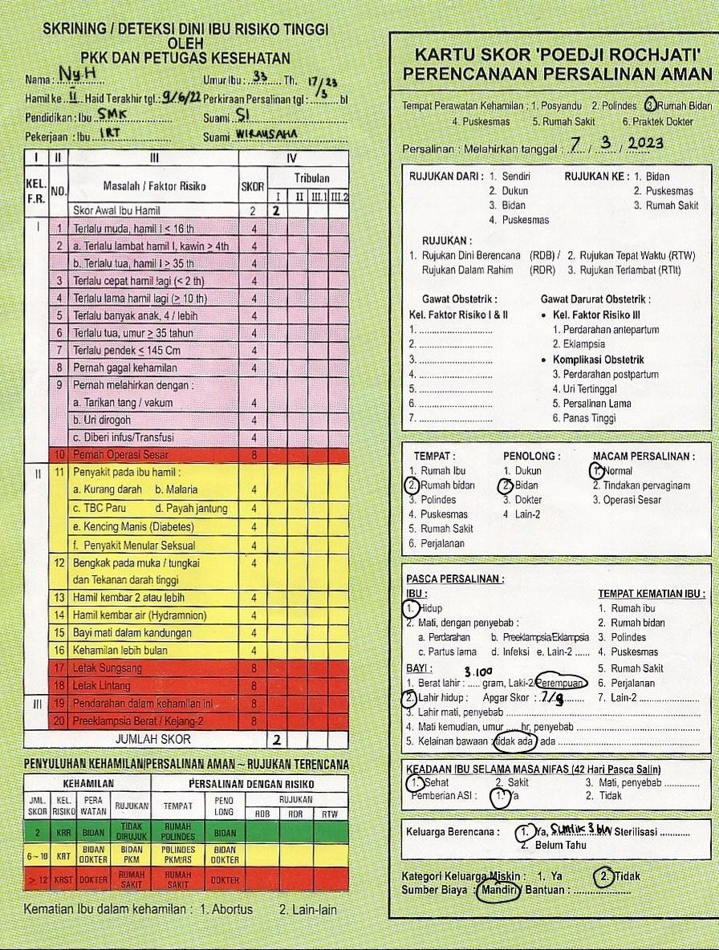

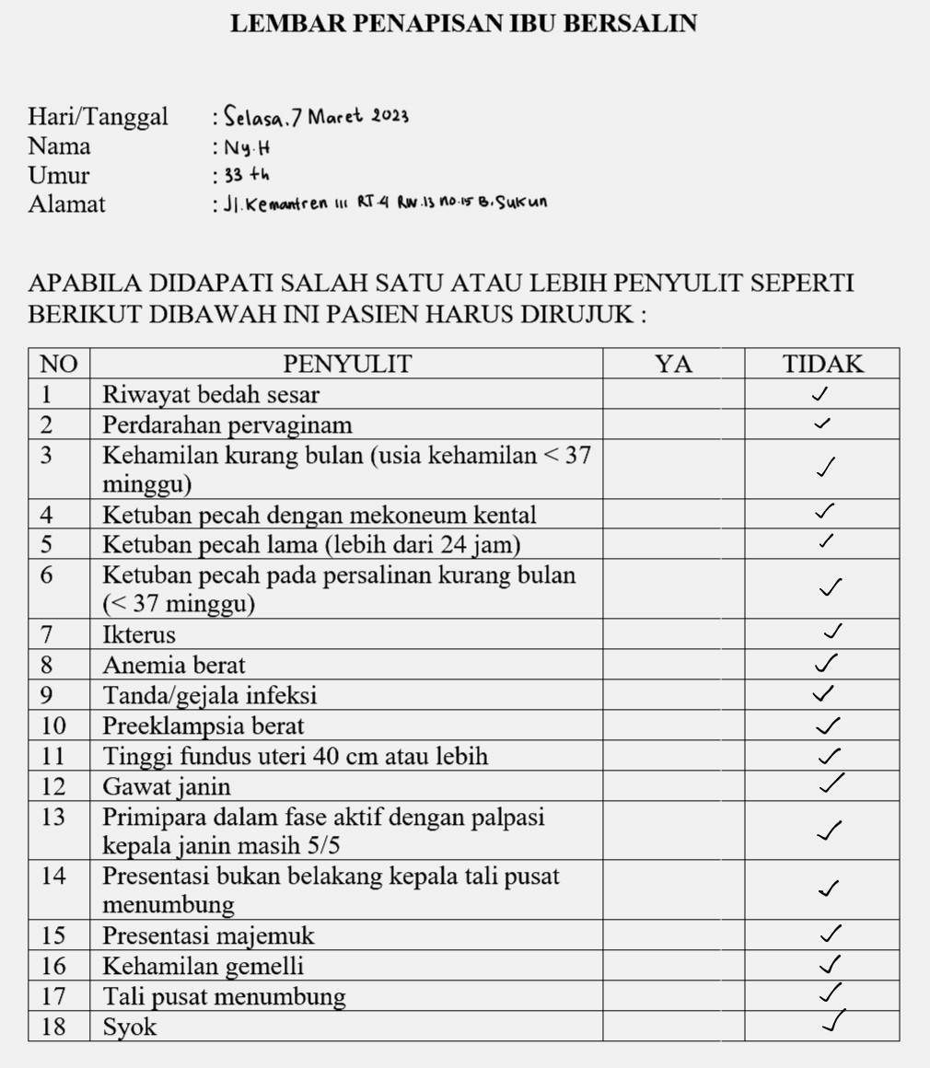

**LEMBAR OBSERVASI**

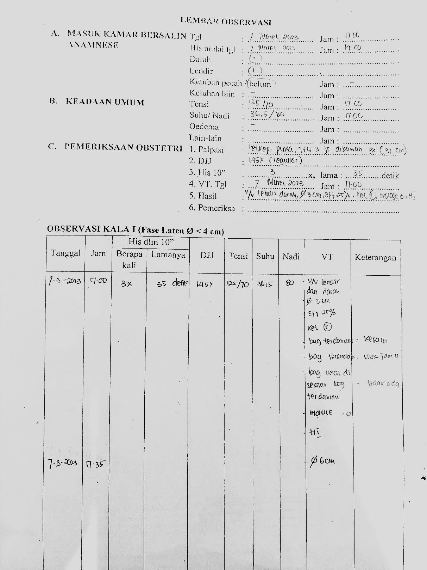

# PARTOGRAF

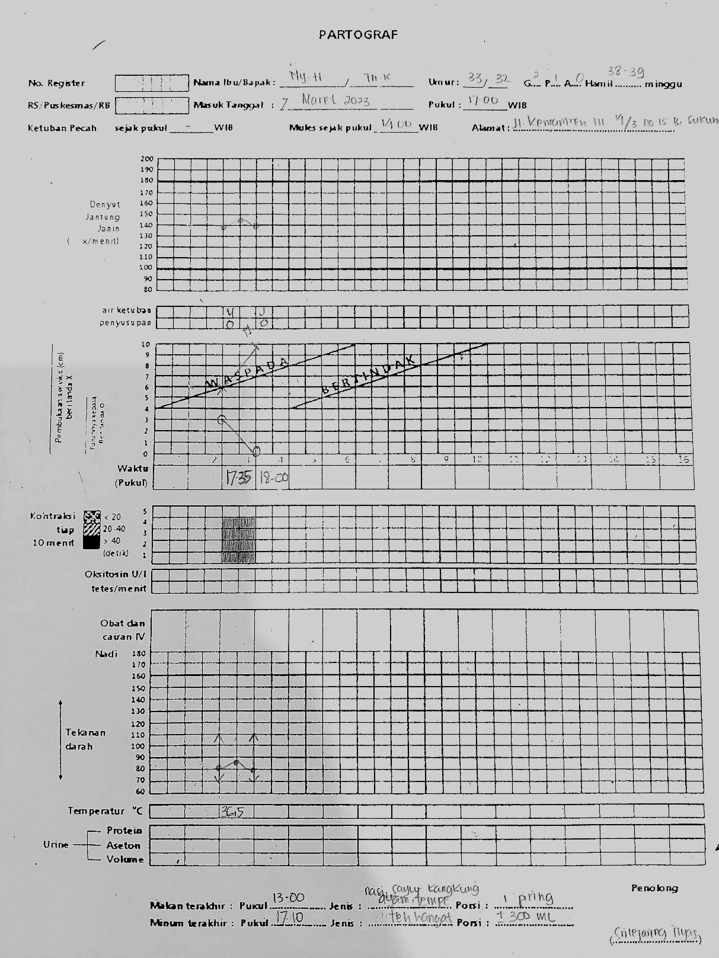

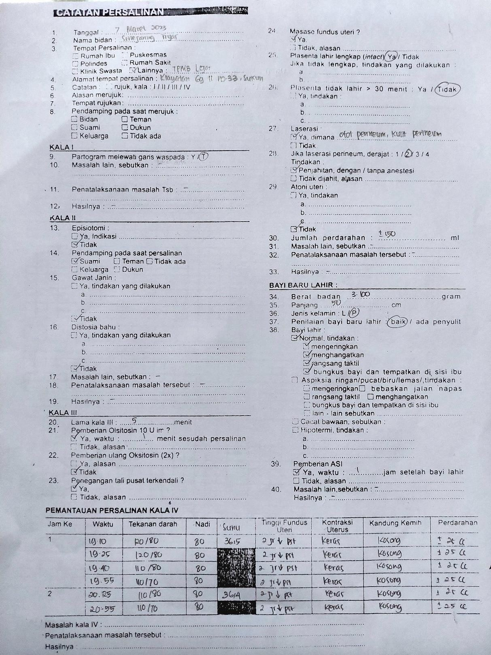

*Lampiran 14*

# CHECKLIST PROSEDUR PERSALINAN NORMAL

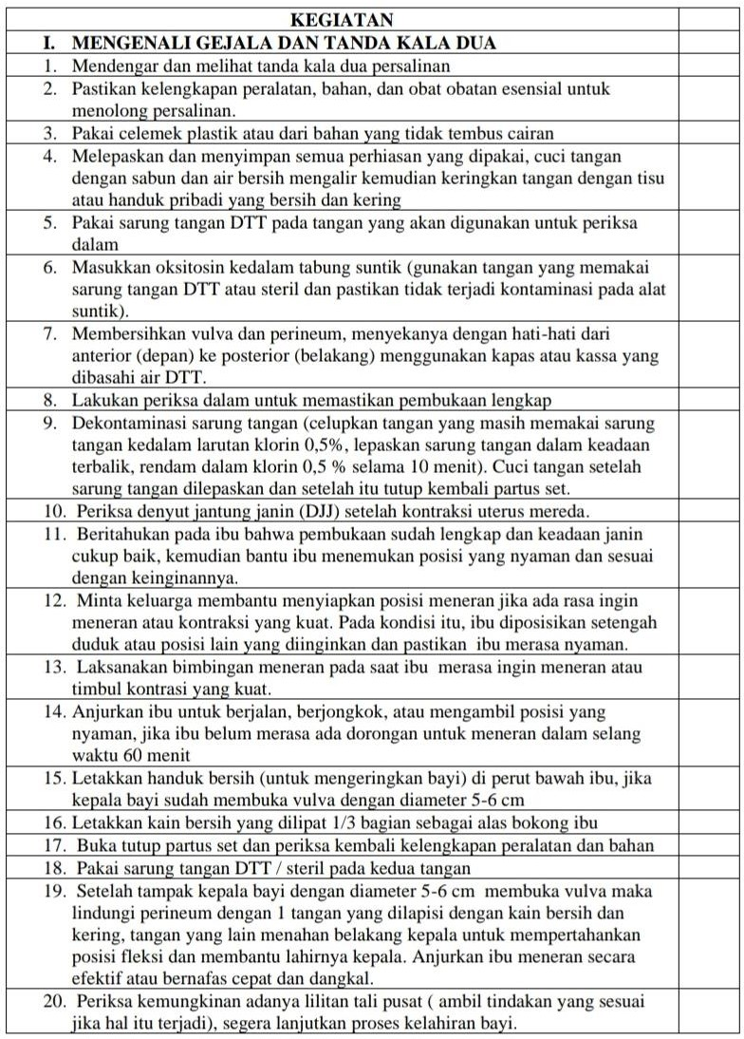

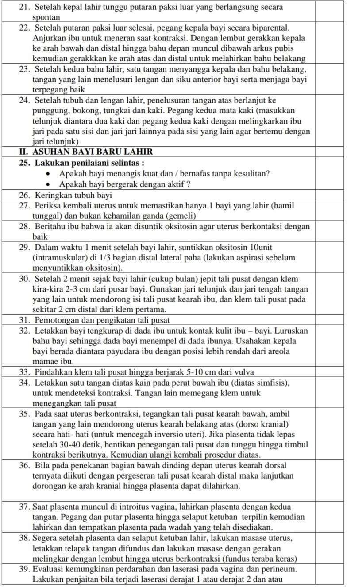

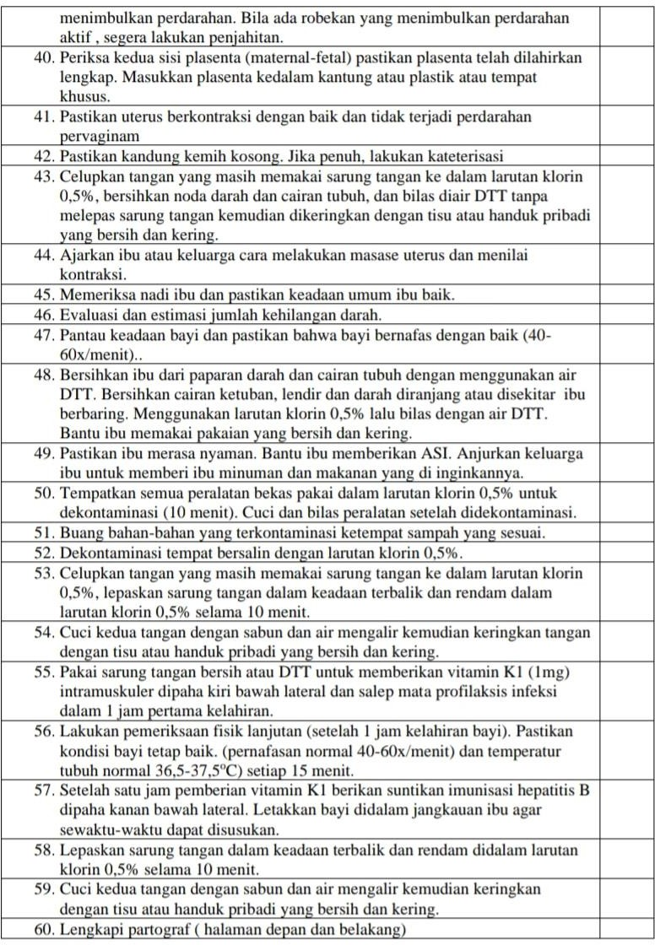

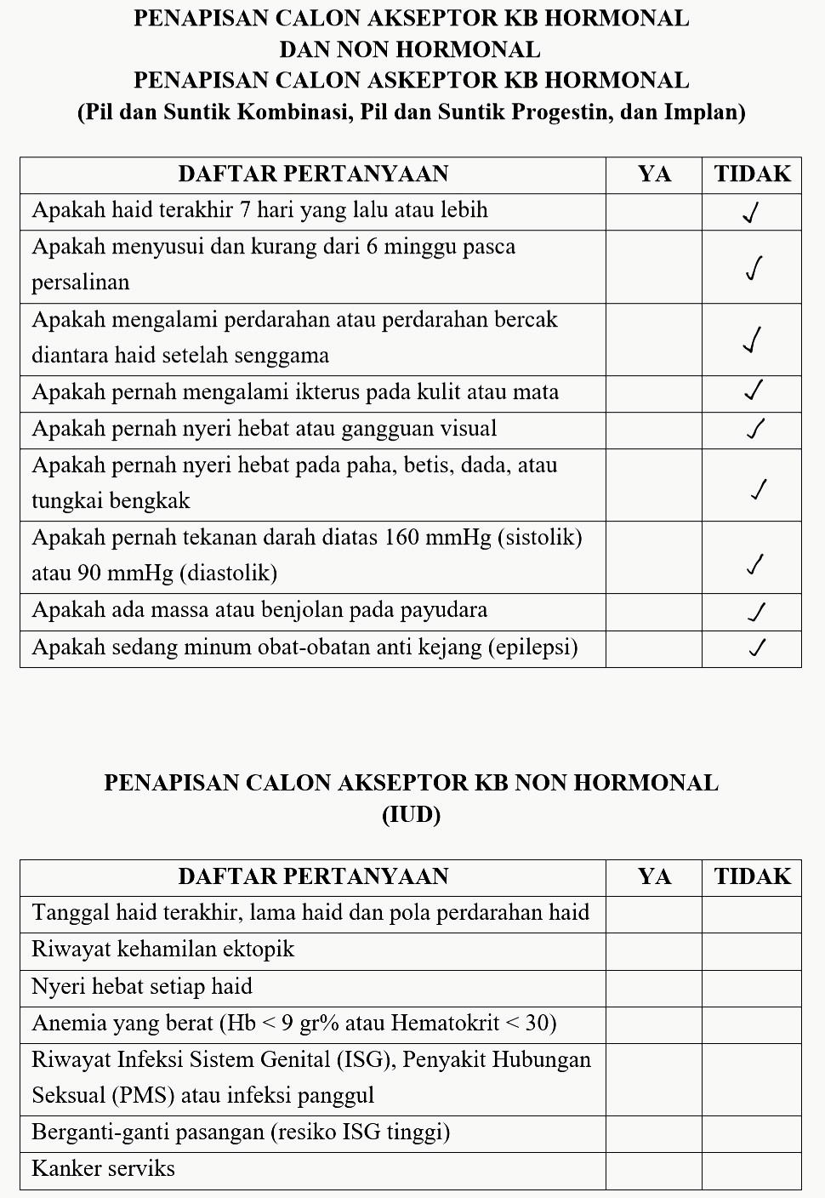

**BUKU KIA**

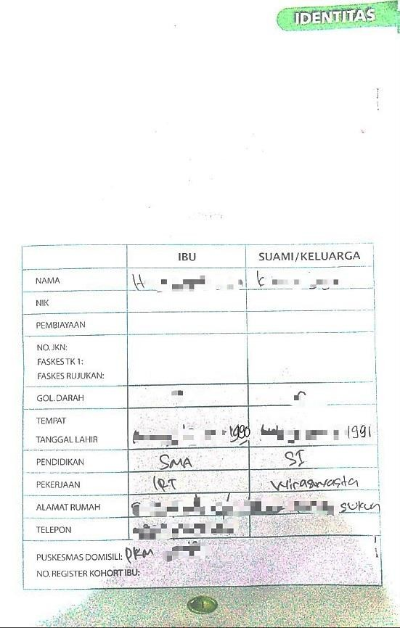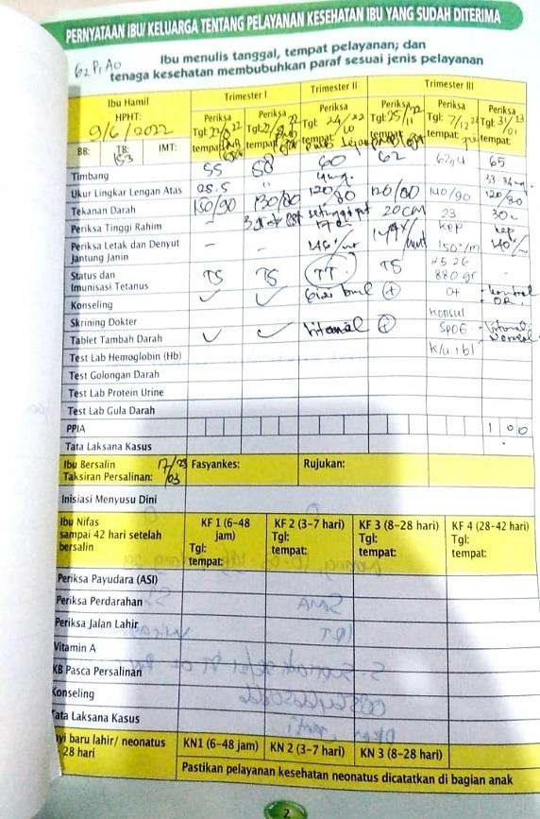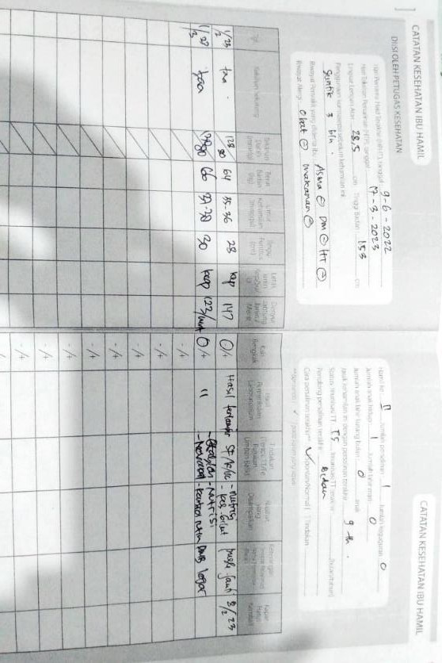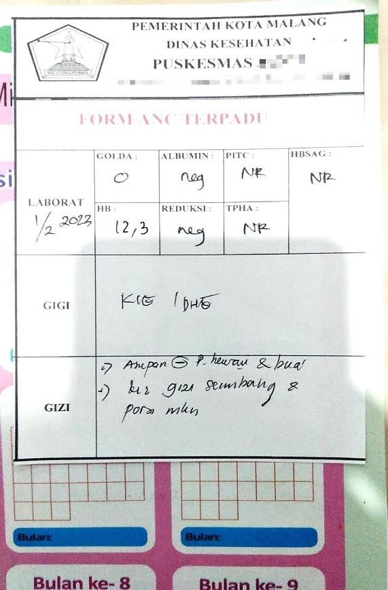

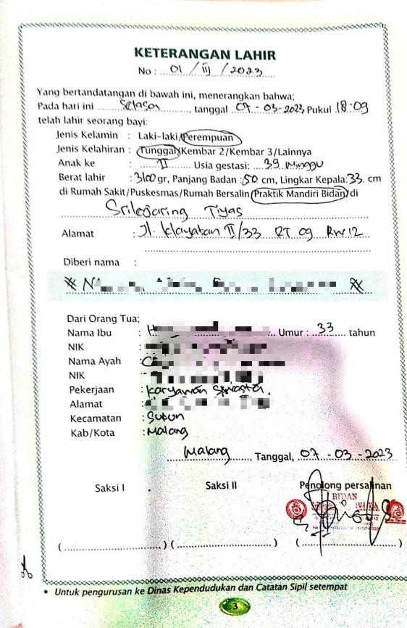 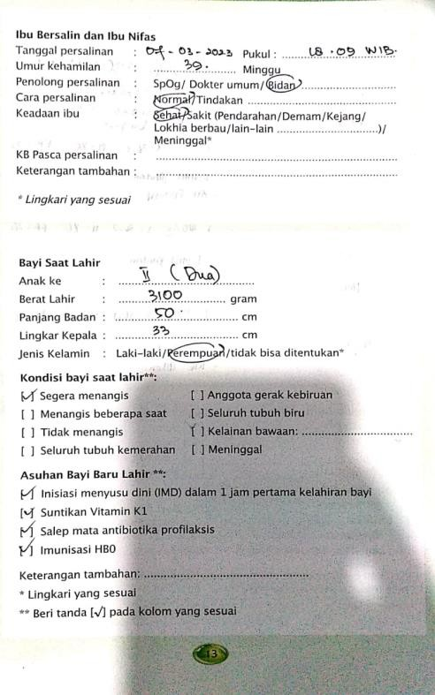

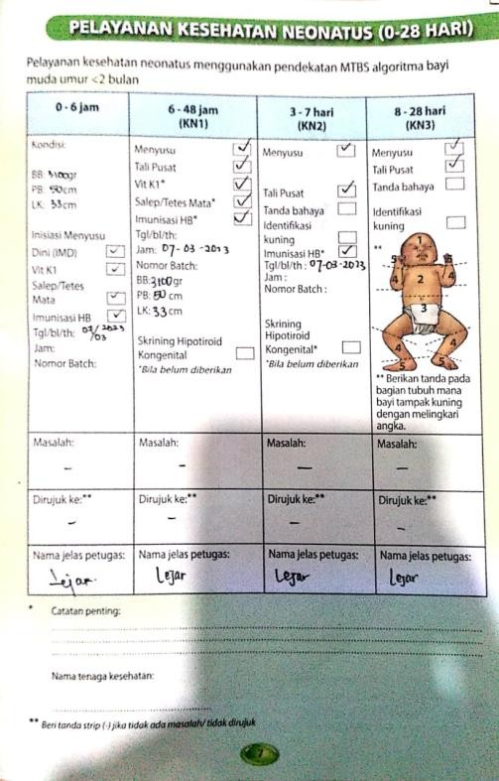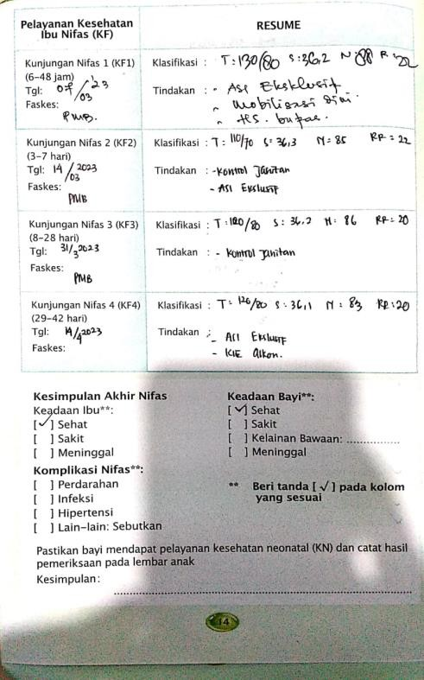

*Lampiran 17*

# DOKUMENTASI KEGIATAN

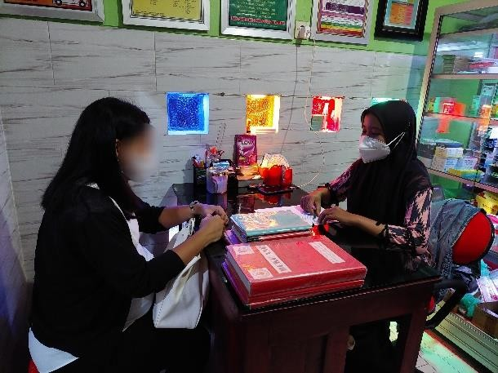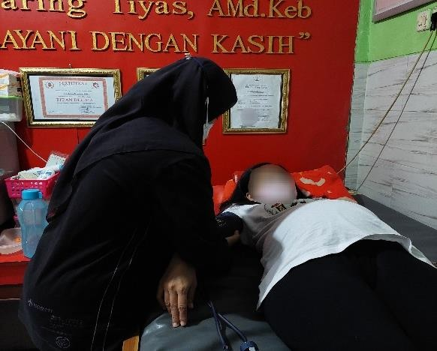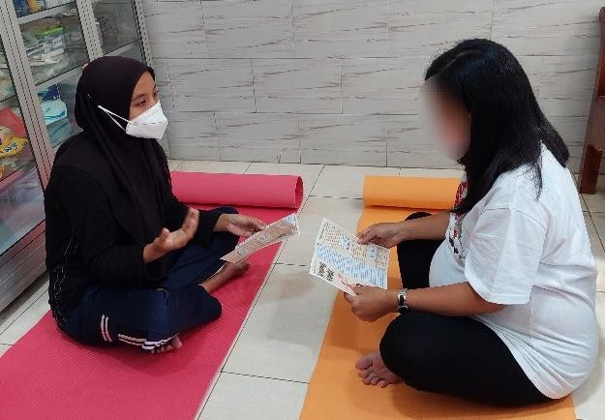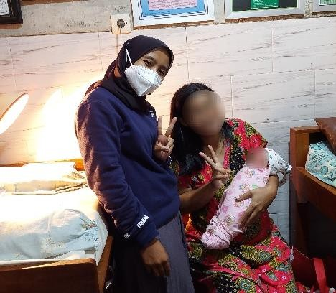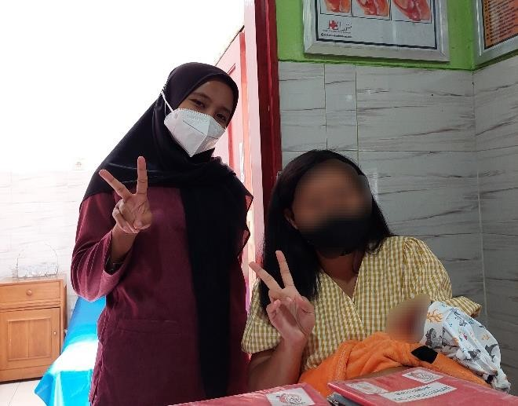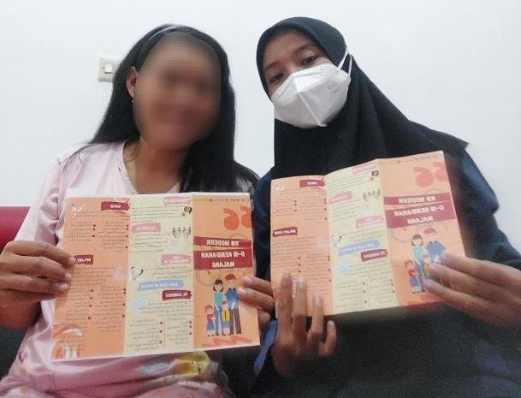

*Lampiran 18*

# LEAFLET GIZI IBU HAMIL

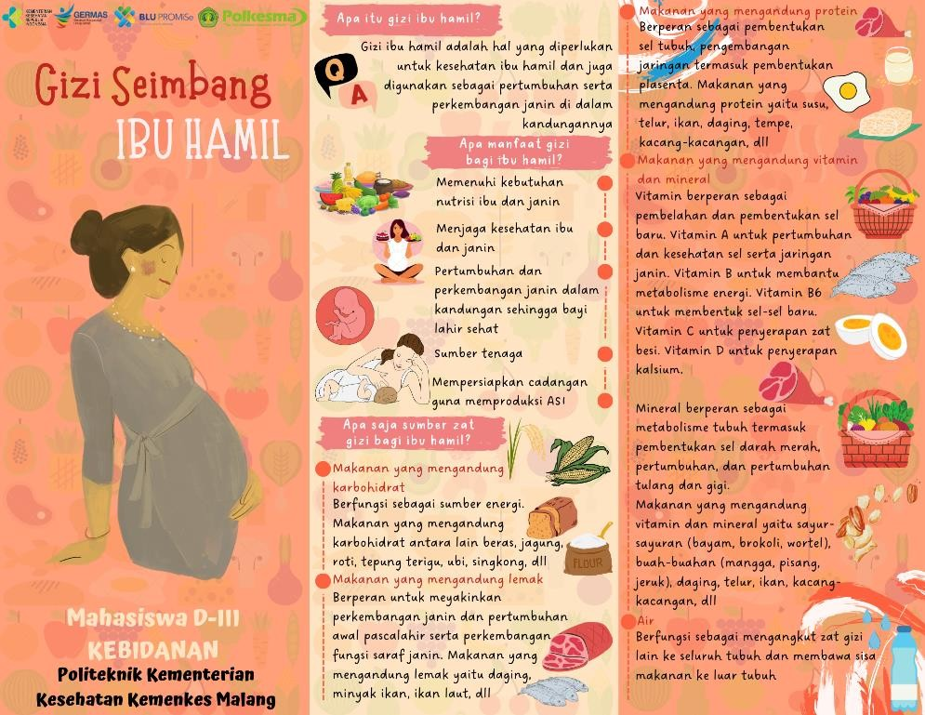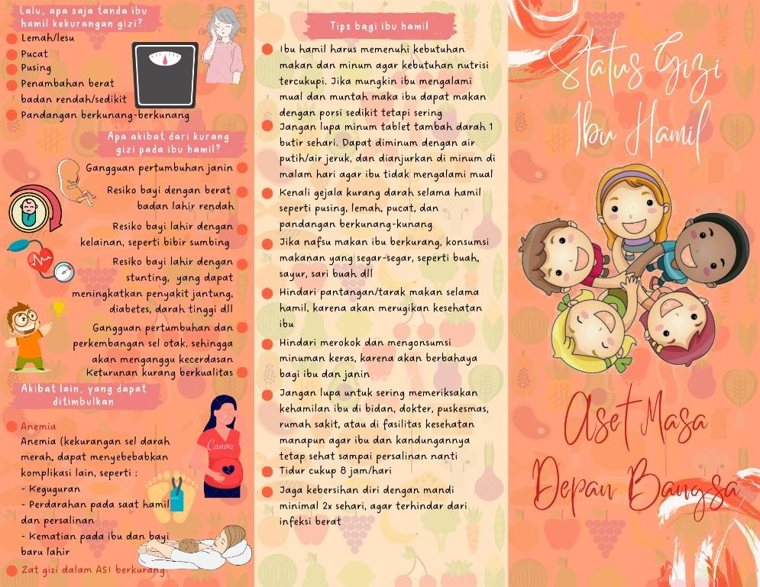

**LEAFLET SENAM HAMIL**

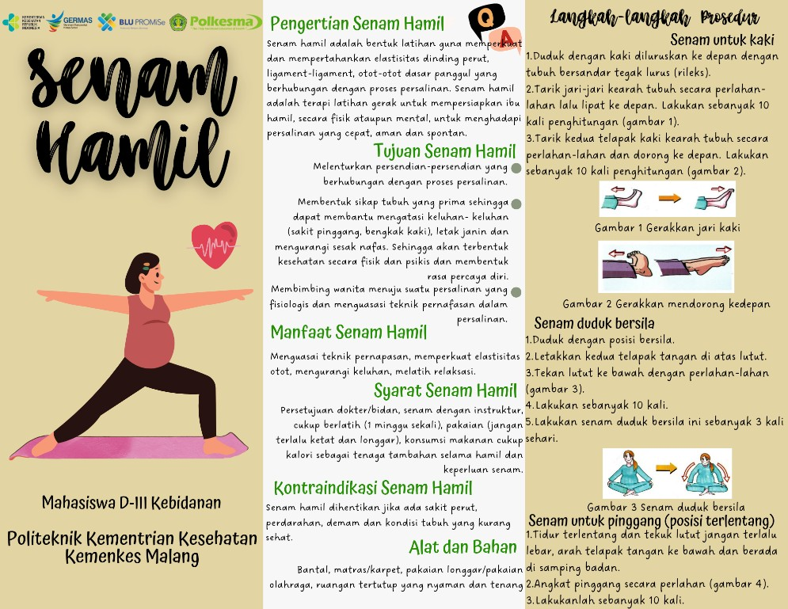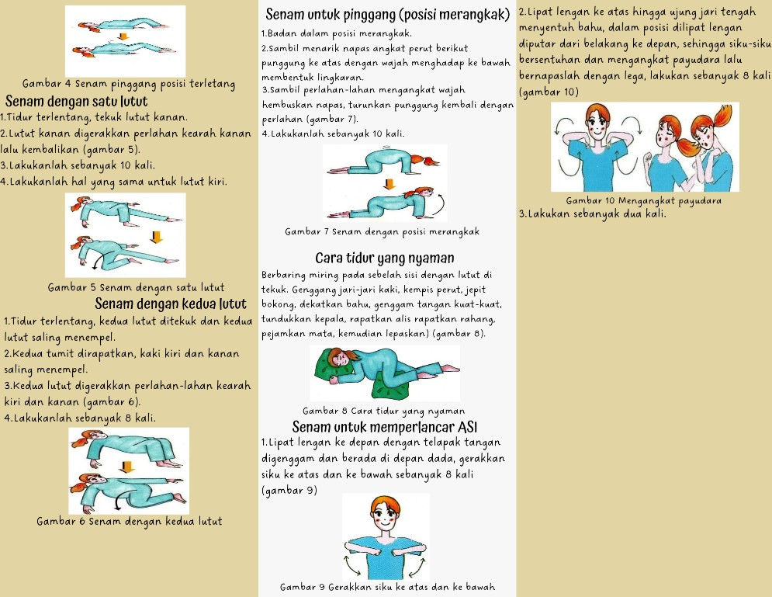

# LEAFLET ASI EKSLUSIF

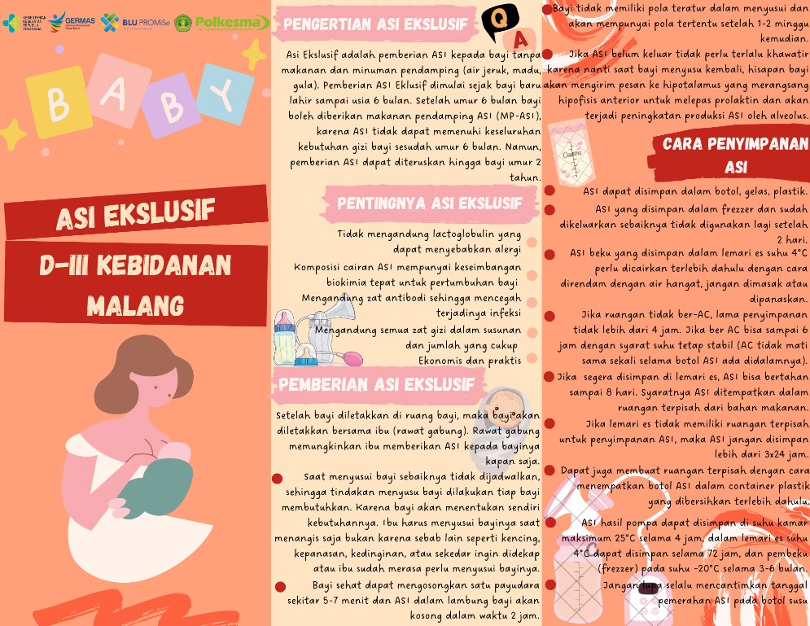

**LEAFLET KB**

